**¿Qué te pedimos que hagas?**

**Cocktails Trass.**

Hay una API free que nos va a permitir consultar  los diferentes cocktails que hay en la BD,<https://www.thecocktaildb.com/api.php>.

¿Qué se va a a realizar? La aplicación va a permitir mostrar cocktails dependiendo del filtro seleccionado.  Vamos a utilizar jQuery y JSON, para mostrar esa información

¿Cómo lo vamos a implementar? Pues en un solo archivo html y con un sólo js.  Opcionalmente podrá utilizarse un fichero css para el estilo.No es necesario utilizar clases.

Lo habitual es utilizar alguna API ya sea JSON o con XML .

¿Qué tenéis que hacer?

Se va a realizar una pequeña aplicación web que tenga 4 select y una capa para mostrar los endpoints obtenidos de las peticiones AJAX que se realizan.

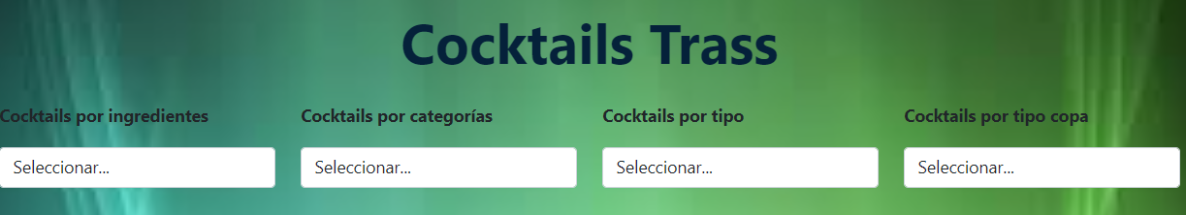

Cada select se cargará al inicio de la aplicación y se hará con las siguientes características:

* **Cocktails por ingredientes**:  Se mostrará el atributo **strIngredient**1, ordenado ascendentemente. La petición AJAX se realizará mediante **Fetch**.
* **Cocktaisl por categorías:**  Se mostrará el atributo **strCategoria**, ordenado ascendentemente. La petición AJAX se realizará mediante **jQuery**.
* **Cocktails por tipo**:  Se mostrará el atributo **strAlcoholic**, ordenado ascendentemente. La petición AJAX se realizará mediante **XMLHTTPRequest**.
* **Cocktails por tipo copa**:  Se mostrará el atributo **strGlass**, ordenado ascendentemente. La petición AJAX se realizará mediante **axios**.

Ejemplo tipo:

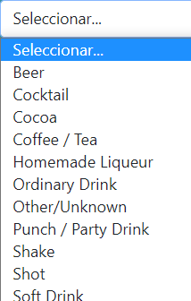

Al seleccionar cualquier opción de un filtro se hará lo siguiente:

* Mostrar mediante la librería sweetAlert2, el número de cocktails mostrados.

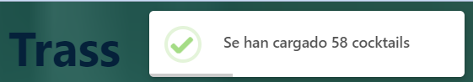

* Mostrar los cocktails ordenados por el nombre. Visualizar la imagen, el nombre y un enlace o botón que permita mostrar los ingredientes de ese cocktail. Independientemente de la selección que se haya realizado, se hará en una única función para simplificar. La petición AJAX a utilizar será libre.
* Para mostrar cada cocktail se ha utilizado la clase **card** de bootstrap. Podrá usarse otro estilo pero debe contener los datos expuestos en el punto anterior y un diseño atractivo.

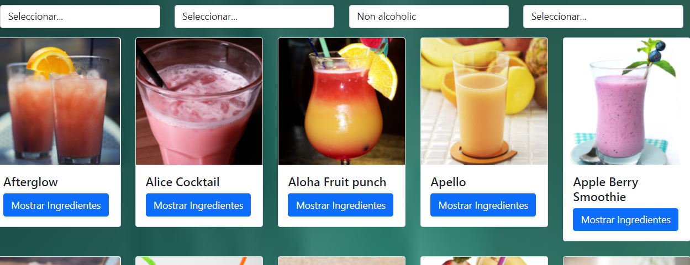

* Al pulsar **Mostrar Ingredientes**, aparacerá un mensaje con los ingredientes del cocktail. El endpoint que devuelve la API tiene 15 ingredientes, los que tienes el valor null, no se muestran. Utilizad la librería sweetAlert2.

